《致新教师的一封信》

亲爱的小伙伴：

正如你急切地盼望早一天走上新岗位一样，薛小也同样急切地期待你的到来。你和薛小的相遇注定是你生命中最美妙的缘分。请接受一个老薛小人最热烈的欢迎：欢迎你加入这个志存高远、梦想激扬、乘风破浪的团队；也热烈祝贺你闯关成功，登上了实现职业理想的大舞台。

也许你是刚刚走出校园的新手小白，也许你是期待更高平台的教坛高手，当你来到薛小，这里就是你的书香学园、创业乐园和幸福家园。在这里，你需要抱着空杯心态，对教育、教学、教研、师生关系和自我评价进行打破、重构和创新；在这里，你需要思考未来教育的样子：以智慧为驱动，以创新为中心，以个性化为追求；在这里，你需要在进取的状态下生活，不让“优秀”成为僵化静止的标签，而要成为不断鞭策你前进的动力；在这里，你需要学会读懂孩子们的故事，并帮助他们创造故事，把自信和成功写入你和他们的故事里。

“一个国家的强盛是在中小学教师的讲台上完成的，我们国家百年振兴中国梦的基础在教育，教育的基础在教师。”任正非的铿锵之语是否让你的内心充满了神圣感与使命感？是的，教育是最不能试错的职业，从踏上教师岗位的这一刻起，就必须万分敬畏，因为我们面对的是一颗颗纯净而美好的心灵，扼杀孩子未来的罪责无法弥补。

我一直认为：先匠气十足再神气十足，先低头奋斗再抬头看天。守得住初心，耐得住寂寞，负得起责任，担得起使命，我们的生命样态就会与事业信仰和谐统一。

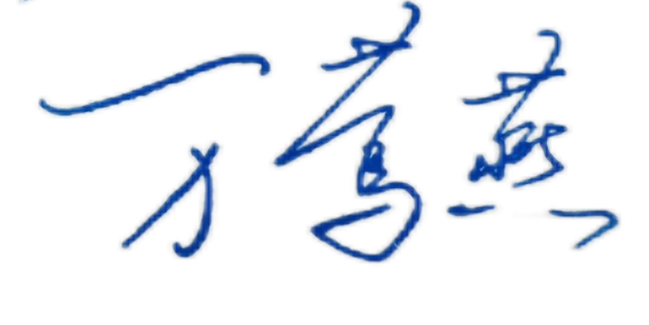

2024年8月18日